БУ ВО

«СУРГУТСКИЙ ГОСУДАРСТВЕННЫЙ УНИВЕРСИТЕТ

ХАНТЫ-МАНСИЙСКОГО АВТОНОМНОГО ОКРУГА - ЮГРЫ»

ПОЛИТЕХНИЧЕСКИЙ ИНСТИТУТ

Кафедра информатики и вычислительной техники

УТВЕРЖДАЮ:

Заведующий кафедрой ИВТ

к.т.н., доцент

_______________Д.А.Федоров

" __ " ___________ 2023г.

**КУРСОВОЙ ПРОЕКТ**

по дисциплине «**Методы и средства проектирования информационных систем**»

бакалавра по направлению

09.03.02 - Информационные системы и технологии

на тему ***Информационная система для поиска санатория***

Выполнил: бакалавр группы: 607-91

Синявский Федор Витальевич

(фамилия, имя, отчество)

по специальности 09.03.02 - Информационные системы и технологии

Руководитель:

ст. преподаватель Столбов Д.А. __________

подпись

Сургут – 2023

БУ ВО

«СУРГУТСКИЙ ГОСУДАРСТВЕННЫЙ УНИВЕРСИТЕТ ХАНТЫ-МАНСИЙСКОГО АВТОНОМНОГО ОКРУГА - ЮГРЫ»

ПОЛИТЕХНИЧЕСКИЙ ИНСТИТУТ

Кафедра информатики и вычислительной техники

**ЗАДАНИЕ НА КУРСОВОЙ ПРОЕКТ**

по направлению 09.03.02 - Информационные системы и технологии

дисциплина «Методы и средства проектирования информационных систем»

607-91, Синявский Федор Витальевич

(№ группы, ФИО)

**Тема** *Информационная система для поиска санаториев*

**Целевая установка**

*Разработка информационной системы для поиска санаториев*

**Исходные данные** Литература, сеть Internet, выборки данных из научно-исследовательских работ.

Начало разработки 01 сентября 2023

Конец разработки 01 июня 2023

**Содержание работы**

1. Общее описание информационной системы.
2. Модель предметной области.
3. Выбор инструментов для реализации.
4. Обзор полученных результатов.
5. Список литературы.

**Отчетный материал**

1. Пояснительная записка на 20-30 листах.

2. Графики и схемы

**Подписи:**

Задание получил студент /Ф.В. Синявский/

Руководитель проекта_______________________________/Д.А. Столбов/

Зав. кафедрой ИВТ, к.т.н__________________ _________/Д.А. Федоров/

**ОГЛАВЛЕНИЕ**

СПИСОК СОКРАЩЕНИЙ 5

ВВЕДЕНИЕ 6

1. ПОСТАНОВКА ЗАДАЧИ 7

1.1 Цель курсовой работы 7

1.2 Задачи курсовой работы 7

1.3 Цель информационной системы 7

1.4 Задачи информационной системы 7

2. ОПИСАНИЕ ПРЕДМЕТНОЙ ОБЛАСТИ 8

2.1 Описание выбранной предметной области 8

3. ОБЗОР АНАЛОГОВ 9

3.1.1 Sanatoria.ru 9

3.1.2 Санатории-россии.рф 9

3.1.3 Sanatory.ru 9

3.2 Сравнение аналогов 10

4. ТРЕБОВАНИЯ К СИСТЕМЕ 12

4.1 Функциональные требования к информационной системе 12

4.2 Требования к алгоритмическому обеспечению системы 12

4.2 Требования к информационному обеспечению системы 14

4.3 Требования к лингвистическому обеспечению системы 14

4.4 Требования к программному обеспечению системы 15

4.5 Требования к техническому обеспечению 16

4.6 Требования к организационному обеспечению 17

4.7 Требования к методическому обеспечению 17

5. ТРЕБОВАНИЯ К СИСТЕМЕ 19

5.1 SWOT- таблица 19

5.2 Концептуальная модель предметной области 19

5.3 Use-case диаграмма 21

5.4 Описание прецендента 21

5.5 BPMN диаграмма 24

5.6 Диаграмма классов 25

5.7 Интерфейс UI 25

5.8 Диаграмма компонентов 28

5.9 Backlog 28

ЛИТЕРАТУРА 29

# **СПИСОК СОКРАЩЕНИЙ**

БД – база данных

ГОСТ – государственный стандарт

ИС – информационная система

ОВЗ – ограниченные возможности здоровья

ПК – персональный компьютер

ПО – программное обеспечение

ПС – поиск санатория

СУБД – система управления базами данных

API – Application programming interface

BPMN – Business Process Management Notation

CSS – cascading style sheets (каскадные таблицы стилей)

HTML – hypertext markup protocol (протокол передачи гипертекста)

HTTP – hypertext transfer protocol

SQL – язык запросов к базам данных

UI – пользовательский интерфейс

UML – unified modeling language (универсальный язык моделирования)

# **ВВЕДЕНИЕ**

В настоящее время на рынке туризма грядут глобальные перемены. Сложившаяся негативная обстановка на рынке туристического бизнеса вызвана неблагоприятными условиями на политической арене и ростом курсовой разницы.

Спрос на туры за границу, по данным федерального агентства по туризму, упал на 30%, чего не ожидали многие туристические операторы. Последовала череда банкротств, так как из-за нехватки оборотных средств операторы начали брать новые кредиты или повышать спрос путем демпинга цен, но на падающем рынке сделать это практически невозможно, и они приходят к дефолту.

С другой стороны, растет спрос на внутренний туризм. По данным Ассоциации туроператоров России, величина роста составила 25-30% и многие турфирмы и операторы начинают работать с российскими курортами и санаториями.

Учитывая тенденции рынка, можно предположить, что лица с хроническими заболеваниями, обратят свое внимание на внутренний туризм. Поэтому важно предоставить удобный инструмент поиска, который позволит быстро и без особых навыков найти подходящий санаторий.

1. **ПОСТАНОВКА ЗАДАЧИ**

**1.1 Цель курсовой работы**

Целью данной работы является проектирование и разработка информационной системы поиска санаториев.

**1.2 Задачи курсовой работы**

1. Изучить предметную область и проанализировать существующие аналоги сайтов с поиском санаториев.
2. Описать все виды обеспечения.
3. Спроектировать и разработать информационную систему.

**1.3 Цель информационной системы**

Информационная система поиска санаториев разработана с целью ускорения поиска санатория для хронических больных, нуждающихся в санаторно-курортном лечении. На входе пользователь указывает параметры поиска в фильтре, а на выходе получает подборку санаториев.

**1.4 Задачи информационной системы**

Для достижения поставленной цели выдвигается ряд следующих задач:

* Реализовать модель предметной области в нотации UML;
* Реализовать поведенческую модель в нотации BPMN;
* Реализовать диаграмму состояний (автоматов) в нотации UML;
* Реализовать диаграмму вариантов использования Use Case;
* Разработать веб-приложение, реализующего поиск санаториев.

В качестве программного средства проектирования диаграмм используется редактор диаграмм и блок-схем diagrams.net.

1. **ОПИСАНИЕ ПРЕДМЕТНОЙ ОБЛАСТИ**

**2.1 Описание выбранной предметной области**

Санаторно-курортное учреждение представляет собой хозяйствующий субъект санаторно-курортного комплекса, непосредственно реализующий санаторно-курортные услуги.

Определяя место санаторно-курортного комплекса в экономике страны, его следует относить к непроизводственной сфере, так как санаторно-курортные учреждения реализуют услуги специфического характера. В тоже время санаторно-курортный комплекс, обеспечивая восстановление трудовых ресурсов и повышение уровня их качества, оказывает самое существенное влияние на функционирование как материального производства, так и непроизводственной деятельности. Как производитель услуг санаторно-курортный комплекс, находясь в составе курортно-рекреационного хозяйства, играет весьма значительную роль в повышении качества жизни населения, то есть обеспеченности населения необходимыми для жизни материальными и культурными благами, достижения высокого уровня их потребления и степени удовлетворения потребности людей в этих благах.

В качестве предметной области выступает «Санаторий». Данные, которые необходимо хранить в базе данных:

* Основная информация об санатории (название, официальный сайт санатория, адрес, цена)
* Город, где расположен санаторий;
* Применяемые методы лечения;
* Сведения об учетных данных пользователей;
* Комментарии пользователей;
* Описание санатория;

1. **ОБЗОР АНАЛОГОВ**

Разрабатываемая информационная система имеет как прямые, так и косвенные аналоги, которые реализуют некоторые функции данной системы. Рассмотрим по одному аналогу от каждого типа приложений и оценим их по 7 критериям.

**3.1.1 Sanatoria.ru**

**Sanatoria.ru** — это веб-приложение, которое позволяет находить санатории по различным параметрам.

Преимущества программы:

* Возможность сортировки санаториев по климату
* Наличие основных контактных данных на странице санатория таких как: официальный сайт санатория, телефон и адрес.

Недостатки программы:

* Отсутствие личного профиля пользователя на сайте
* Отсутствие хранения избранных санаториев
* Отсутствие ответов на популярные вопросы пользователей

**3.1.2 Санатории-россии.рф**

Санатории-россии.рф – сервис подбора санатория на основании введенных данных пользователем.

Преимущества программы:

* Сортировка не только по городам, но и по регионам
* Наличие ответов на популярные вопросы пользователей

Недостатки программы:

* Отсутствие телефона и ссылки на официальный сайт на странице санатория
* Отсутствие возможности добавления санатория в избранное

**3.1.3 Sanatory.ru**

**Sanatory.ru** – сервис онлайн-бронирования санаториев, спа-отелей и домов отдыха в России и за рубежом.

Преимущества программы:

* Сортировка не только по городам, но и по регионам
* Подробное описание прилегающих территорий санатория

Недостатки программы:

* Отсутствие телефона и ссылки на официальный сайт на странице санатория
* Отсутствие возможности добавления санатория в избранное
* Отсутствие ответов на популярные вопросы пользователей

**3.2 Сравнение аналогов**

Был проведен сравнительный анализ существующих аналогов и разработанной ИС ПС и выделены основные функциональные возможности. Результаты сравнения приведены в таблице 1.

Таблица 1. Сравнительная таблица аналогов

|  |  |  |  |  |
| --- | --- | --- | --- | --- |
| **Функциональные возможности** | **Sanatoria.ru** | **Санатории-россии.рф** | **Sanatory.ru** | **ИС ПС** |
| Сортировка по расположению | + | + | + | + |
| Сортировка по климату | + | - | - | - |
| Наличие контактных данных на странице санатория (телефон, сайт санатория) | + | - | - | + |
| Описание прилегающей территории | + | + | + | + |
| Возможность добавлять санатории в избранное | **-** | **-** | **+** | **+** |
| Ответы на популярные вопросы | - | + | - | + |
| Личный профиль пользователя на сайте | - | + | + | + |

Исходя из сравнений в таблице 1 можно сделать вывод, что информационная система поиска санаториев имеет больше преимуществ по сравнению с его аналогами.

1. **ТРЕБОВАНИЯ К СИСТЕМЕ**

**4.1 Функциональные требования к информационной системе**

К информационной системе поиска санаториев предъявляются следующие функциональные требования:

* Регистрация пользователей.
* Авторизация пользователей.
* Редактирование данных о санатории в БД.
* Поиск санаториев по фильтру.
* Возможность добавление администратором санаториев через панель администратора.
* Возможность дополнения данных об санатории.
* Многопользовательский режим.
* Отображение избранных санаториев.
* Возможность добавить санаторий в избранное.
* Хранение избранных санаториев пользователей.

## **4.2 Требования к алгоритмическому обеспечению системы**

Процесс поиска санатория пользователем должен быть реализован согласно разработанному алгоритму (рис. 1):

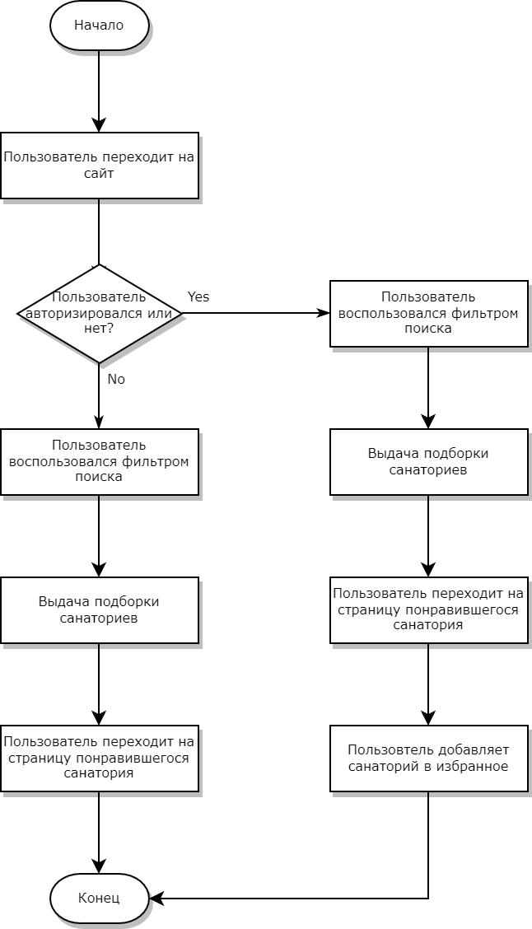

Рис.1 Алгоритм прохождения анкетирования пользователем

Пользователь выбирает анкету и переходит к её прохождению. После прохождения происходит постановка диагноза или пользователь проходит анкету повторно. Далее происходит формирование отчета, и пользователь выбирает предпочтительную форму отчета для выгрузки.

**4.2 Требования к информационному обеспечению системы**

Источниками информации для информационной системы служат пользователи, использующие систему.

Входными данными системы являются данные указанные в фильтре поиска.

Выходными данными системы является подборка санаториев.

**4.3 Требования к лингвистическому обеспечению системы**

Лингвистическое обеспечение информационной системы поиска санаториев включает в себя следующие языки программирования и технологии:

* На этапе проектирования программного обеспечения с целью создания проектной документации применяется универсальный язык моделирования UML, на основе которого планируется разработать следующие диаграммы:
* модель предметной области,
* use-case диаграмма,
* спецификация прецендента;
* Описание бизнес-процесса происходит на универсальном языке BPMN;
* «JetBrains WebStorm», версии 2022.3.2. Редактор исходного кода, имеет многоязычный интерфейс пользователя и поддерживает ряд языков программирования, подсветку синтаксиса, IntelliSense, рефакторинг, отладку, навигацию по коду, поддержку Git и другие возможности.
* «PostgreSQL», версии 15.2. Система управления реляционными базами данных, в которых будет храниться необходимая информация для корректной работы ИС (список и роли пользователей) и БД санаториев.

Для создания серверной части системы используются:

* Управление базой данных осуществляется с помощью языка структурных запросов SQL. Это декларативный язык программирования, применяемый для создания, модификации и управления данными в реляционных БД.
* Для программирования серверной части веб-приложения использован Node JS. Это программная платформа, которая транслирует JavaScript в машинный код, исполняемый на стороне сервера.

Для создания клиентской части системы используются:

* Фреймворк «React» – для разработки сайта.
* «Bootstrap 5». Коллекция готовых решений на основе CSS и JavaScript.

**4.4 Требования к программному обеспечению системы**

Для выполнения системой заявленных функций требуется наличие дополнительного ПО.

База данных информационной системы реализована в СУБД PostgreSQL, в качестве сервера – база данных.

Требования к ПО клиентской части системы:

1. Операционная система:
   * Windows 7 или более поздняя версия;
   * Linux: Ubuntu 10.04 или более поздняя версия;
   * Mac OS X 10.6 или более поздняя версия;
2. Браузер с поддержкой JavaScript:

* Google Chrome;
* Mozilla Firefox;
* Яндекс браузер;
* Microsoft Edge.

Требования к ПО, установленному на серверном аппаратном обеспечении:

1. Операционная система:
   * Windows 7 или более поздняя версия;
   * Linux: Ubuntu 10.04 или более поздняя версия;
   * Mac OS X 10.6 или более поздняя версия;
2. Веб-сервер:
   * Node JS 18.15.0 и выше.
   * Библиотека Bootstrap.
   * PostgreSQL.

**4.5 Требования к техническому обеспечению**

Для обеспечения работоспособности ИС необходим сервер и клиентская часть.

Требования к ТО клиентской части системы:

* Процессор: Intel Pentium 4 / Athlon 64 или более поздней версии.
* Оперативная память: 512 Мб.
* Свободное место на жестком диске: 150 Мб.
* Требования к разрешениям экранов:
  + 1920 × 1080
  + 1680 × 1050
  + 1440 × 900
  + 1280 × 1024
  + 800 × 600
* Наличие доступа к Интернету
* Клавиатура. Механическое устройство ввода текстовой информации.
* Мышь. Механическое устройство управления курсором и отдачи различных команд компьютеру, путем взаимодействия с различными графическими элементами интерфейса: кнопки, ползунки, контекстные меню и т.д.
* Монитор. Устройство оперативной визуальной связи с пользователем и интерпретации результатов работы системы, поддерживает возможность вывода цветного изображения

Требования к серверной части ИС:

* Операционная система: Windows 7 или более поздние версии.
* Процессор: Intel Pentium 4 / Athlon 64 или более поздней версии.
* Свободное место на диске: 350 Мб.
* Оперативная память: 512 Мб.

**4.6 Требования к организационному обеспечению**

Требования, предъявляемые к администратору сервера:

* Настройка сервера.
* Оптимизация работы.
* Резервное копирование, которое предотвратит непредвиденную потерю данных.
* Контроль доступа к ресурсам.
* Регулярное обновление ПО и ОС.
* Анализ и применение настройки безопасности.
* Мониторинг доступности и нагрузки сервера.
* Изменение конфигурации ПО, установка дополнительного ПО.
* Установка, настройка и оптимизация баз данных.
* Обработка сообщений о наличии возможных проблем.
* Защита от DDoS атак.
* Настройка кластера для обеспечения отказоустойчивости сайта.

**4.7 Требования к методическому обеспечению**

При разработке данной информационной системы и создании документации на неё, необходимо руководствоваться следующими нормативными документами:

* ГОСТ 34.602-2020. Техническое задание на создание автоматизированной системы; [4]
* ГОСТ Р 59793–2021. Комплекс стандартов на автоматизированные системы. Автоматизированные системы. Стадии создания; [5]
* ГОСТ 34.201-2020. Информационная технология. Комплекс стандартов на автоматизированные системы. Виды, комплексность и обозначение документов при создании автоматизированных систем. [6]

# 5. **ТРЕБОВАНИЯ К СИСТЕМЕ**

## **5.1 SWOT- таблица**

SWOT-анализ – это метод комплексной оценки факторов, напрямую и косвенно влияющих на бизнес.

SWOT расшифровывается так:

Strengths – сильные стороны компании,

Weakness – слабые стороны компании,

Opportunities – возможности внешней среды,

Threats – угрозы внешней среды.

В таблице 1 представлен SWOT-анализ разрабатываемой ИС.

*Таблица 1.* SWOT- таблица

|  |  |  |
| --- | --- | --- |
|  | Возможности | Угрозы |
| Внешние | Обслуживание новых групп клиентов  Социальные льготы и программы для лиц с ОВЗ  Рост внутреннего туризма | Нестабильная экономическая ситуация  Трудности в рекламе веб-приложения |
| Внутренние | Развитие дополнительных сервисов  Добавление новых туристических маршрутов | Сложности в составлении и заполнении базы данных |

## **5.2 Концептуальная модель предметной области**

Диаграмма предметной области занимает центральное место в проектировании системы, показывая ее структуру. Диаграмма представляет собой абстракции предметной области и их связи (статические отношения), существующие между ними.

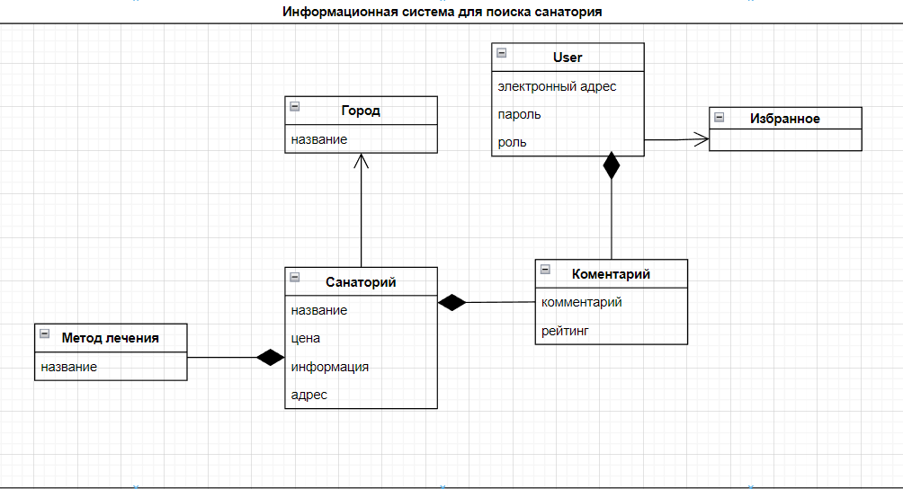

Рис. 2. Концептуальная модель предметной области

## **5.3 Use-case диаграмма**

Use Case – это сценарная техника описания взаимодействия. С помощью Use Case может быть описано и пользовательское требование, и требование к взаимодействию систем, и описание взаимодействия людей и компаний в реальной жизни [8].

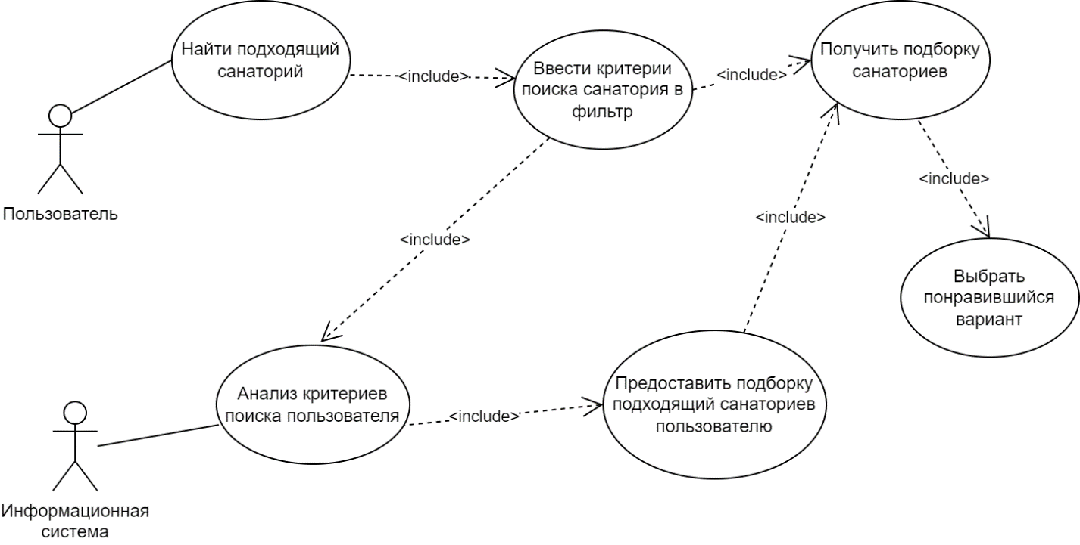

Рис. 3. Use-case диаграмма

На рис. 3 представлены возможности пользователя при работе с системой.

## **5.4 Описание прецендента**

**Название прецедента:**

Поиск санатория

**Основной исполнитель:**

Пользователь

**Заинтересованные лица и их требования:**

1. Пользователь. Требуется найти санаторий.

**Предусловия:**

* Пользователь имеет гостевой доступ или авторизован в системе.

**Постусловия:**

* Пользователь получил подборку санаториев, которая его устраивает.

**Основной успешный сценарий:**

1. Пользователь заходит в приложение.
2. Пользователь воспользовался фильтром поиска, указал в нем необходимые ему параметры.
3. Сервис выдает результат в виде подборки санаториев.
4. Пользователь добавляет или не добавляет санатории из подборки в избранное.
5. Пользователя устраивает результат.
6. Пользователь покидает приложение.

**Основной неуспешный сценарий:**

1. Пользователь заходит в приложение.
2. Пользователь воспользовался фильтром поиска, указал в нем необходимые ему параметры.
3. Сервис выдает результат в виде подборки санаториев.
4. Пользователь добавляет или не добавляет санатории из подборки в избранное.
5. Пользователя не устраивает результат.
6. Пользователь покидает приложение.

**Сценарий с не обновлённой информацией:**

1. Пользователь заходит в приложение.
2. Пользователь воспользовался фильтром поиска, указал в нем необходимые ему параметры.
3. Сервис выдает результат в виде подборки санаториев.
4. Пользователь добавляет или не добавляет санатории из подборки в избранное.
5. Пользователя устраивает результат.
6. Пользователь покидает приложение.
7. Пользователь проверяет полученную информацию в реальности.
8. Данные не совпадают.
9. Пользователь не удовлетворен результатом.

## **5.5 BPMN диаграмма**

BPMN (англ. Business Process Model and Notation, нотация и модель бизнес-процессов) — система условных обозначений (нотация) и их описания для моделирования бизнес-процессов.

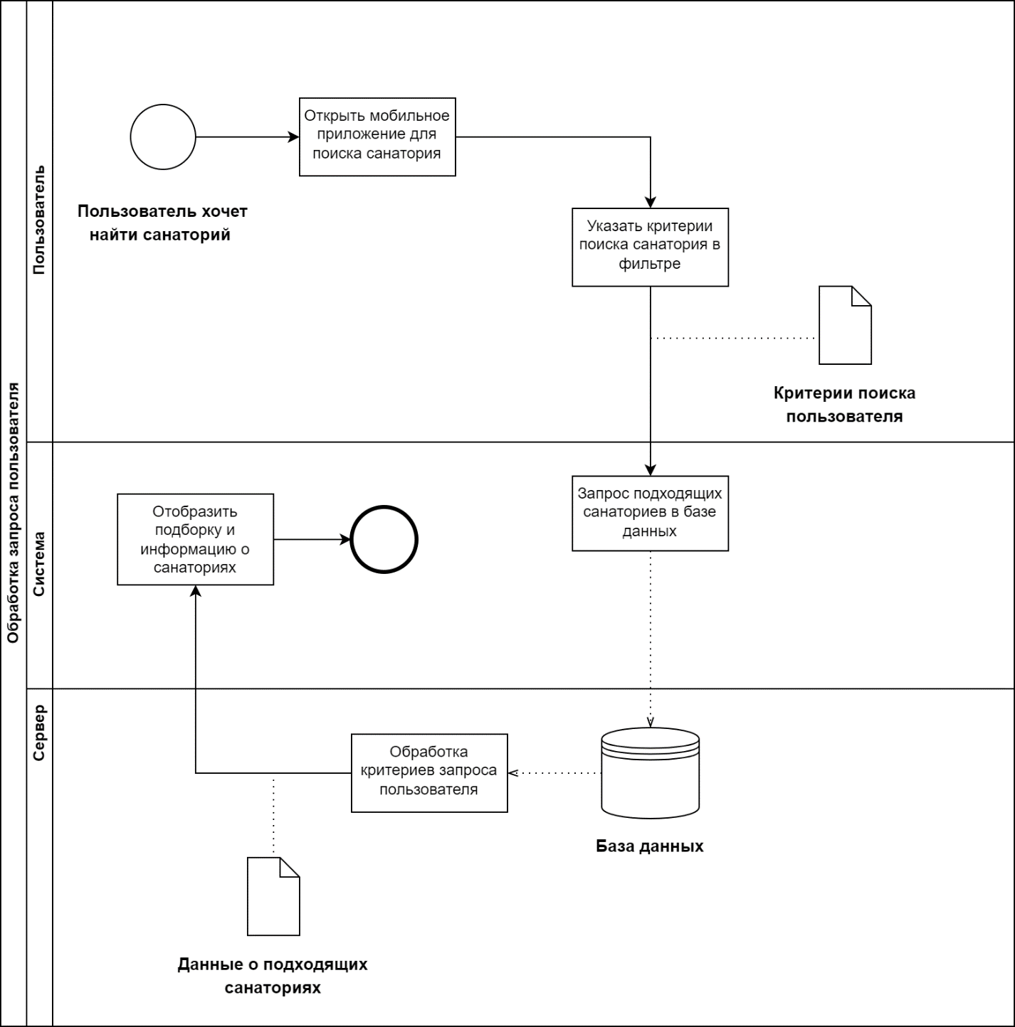

Рис. 4. BPMN диаграмма

На данной диаграмме (Рис. 4) изображен основной бизнес-процесс системы начиная с действия со стороны пользователя, заканчивая результатом со стороны системы.

## **5.6 Диаграмма классов**

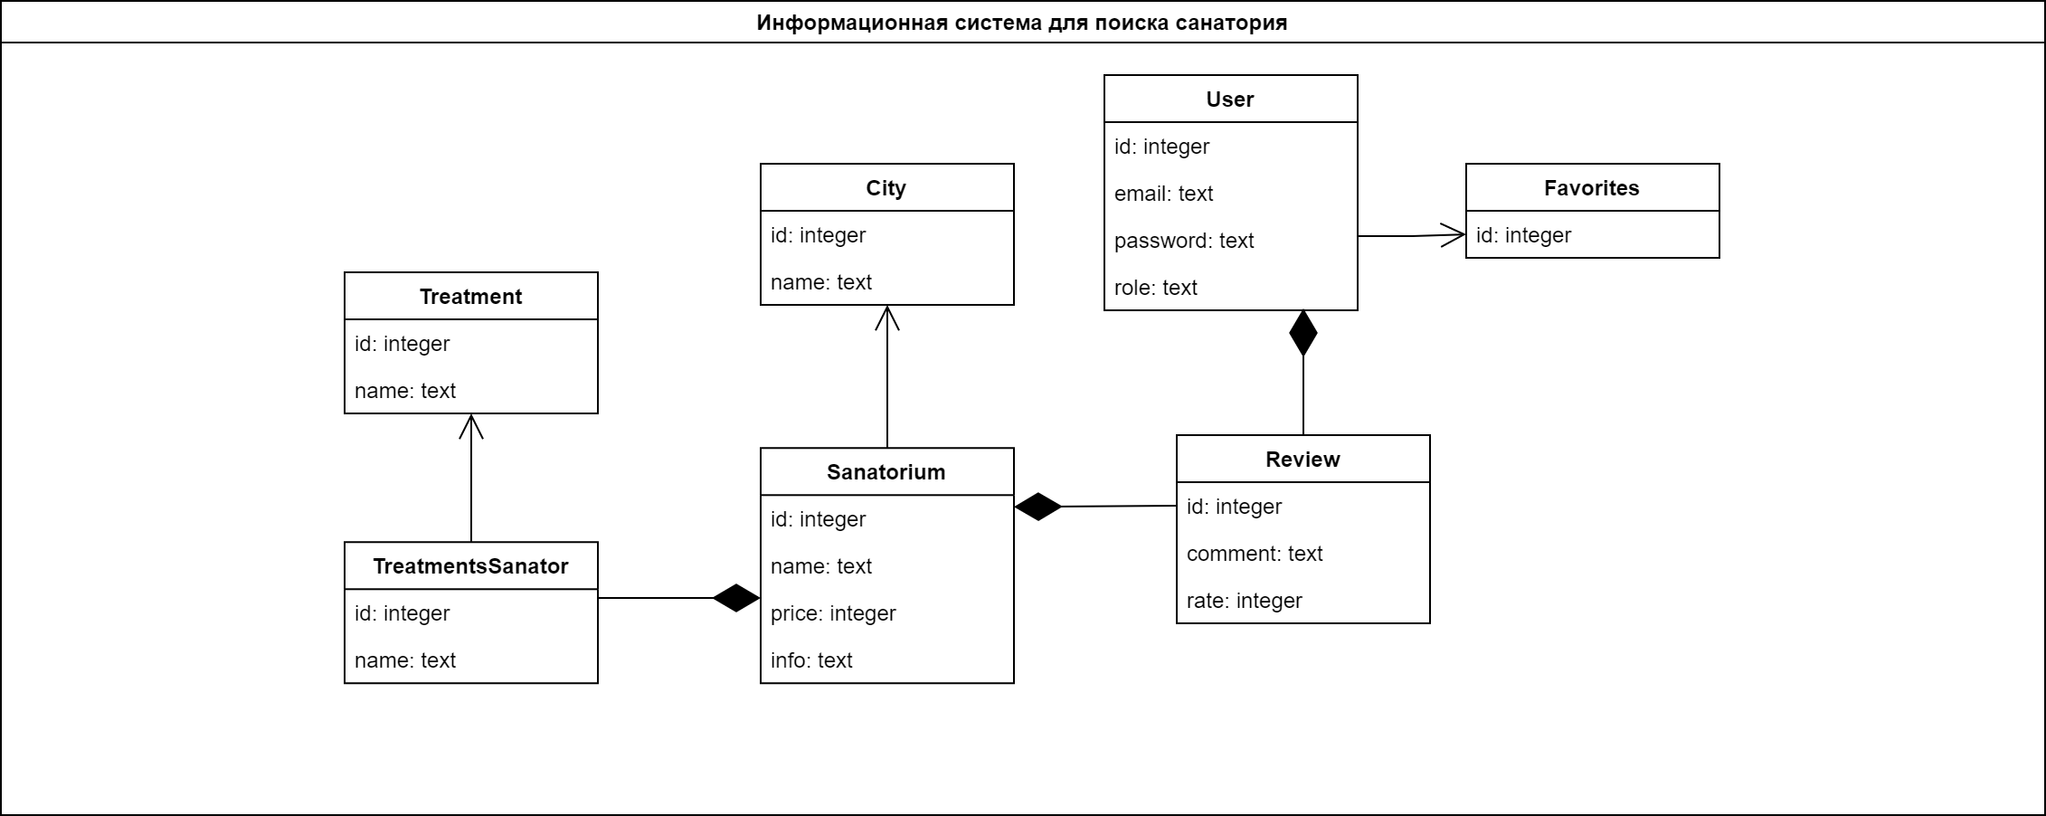

Рис. 5. Диаграмма классов

## **5.7 Интерфейс UI**

В данном пункте отображены страницы сайта.

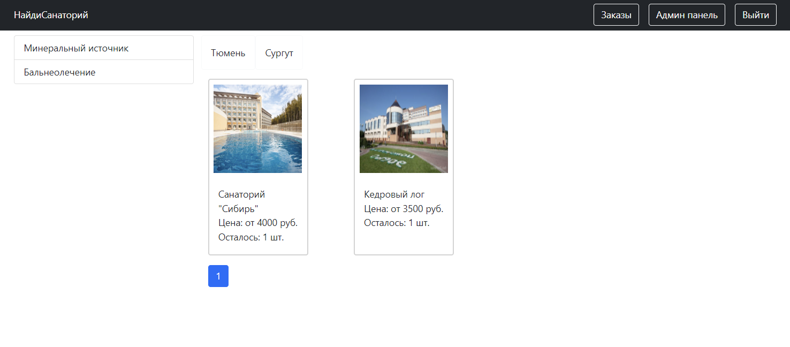

Рис. 6. Главная страница сайта

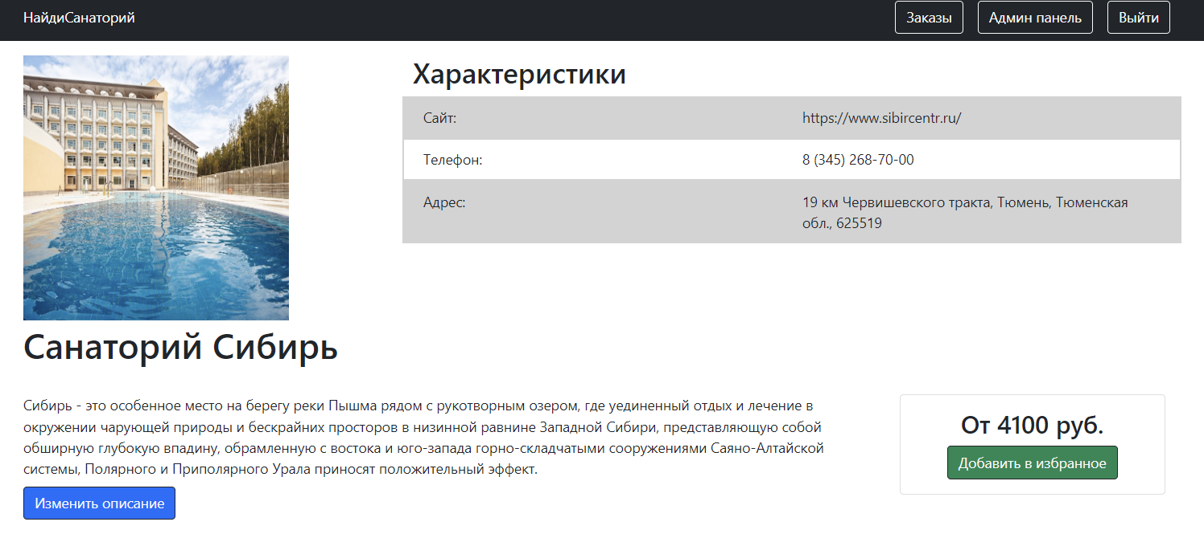

Рис. 7. Страница санатория

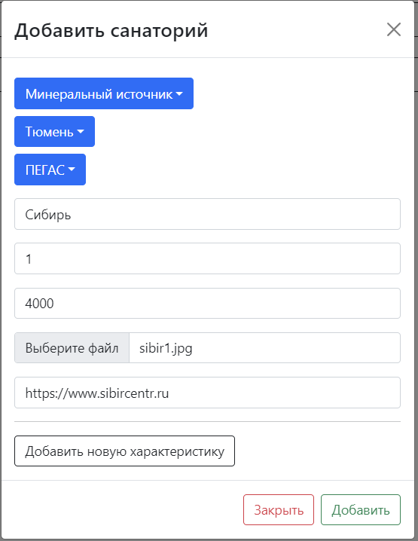

Рис. 8. Форма добавления санатория в БД

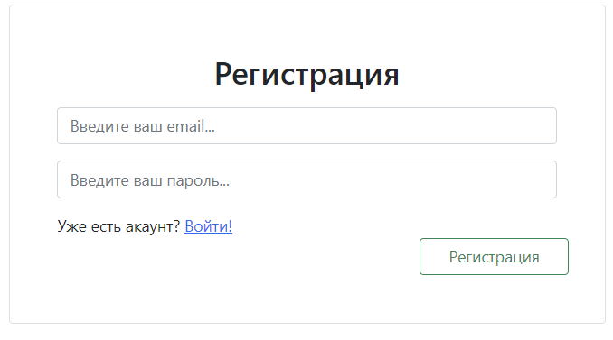

Рис. 9. Форма регистрации/авторизации на сайте

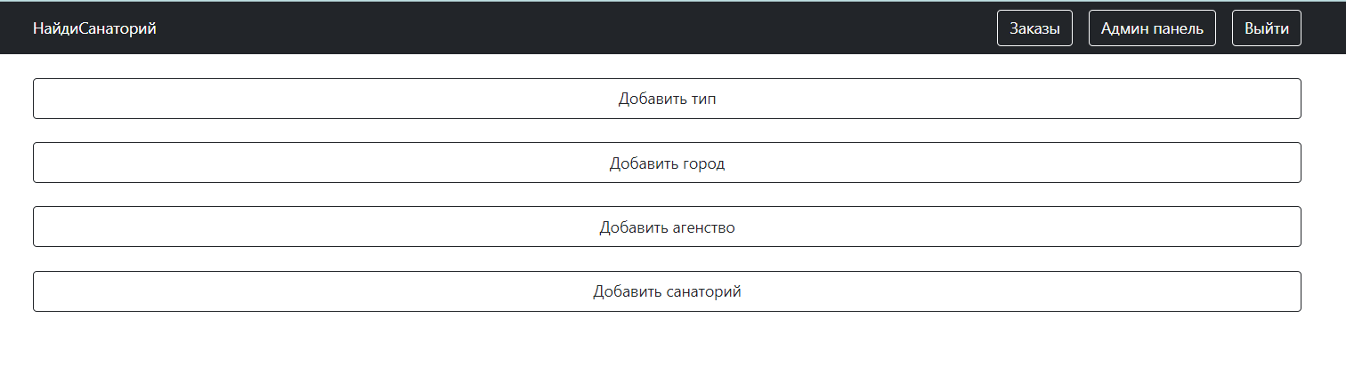

Рис. 10. Панель администратора

## **5.8 Диаграмма компонентов**

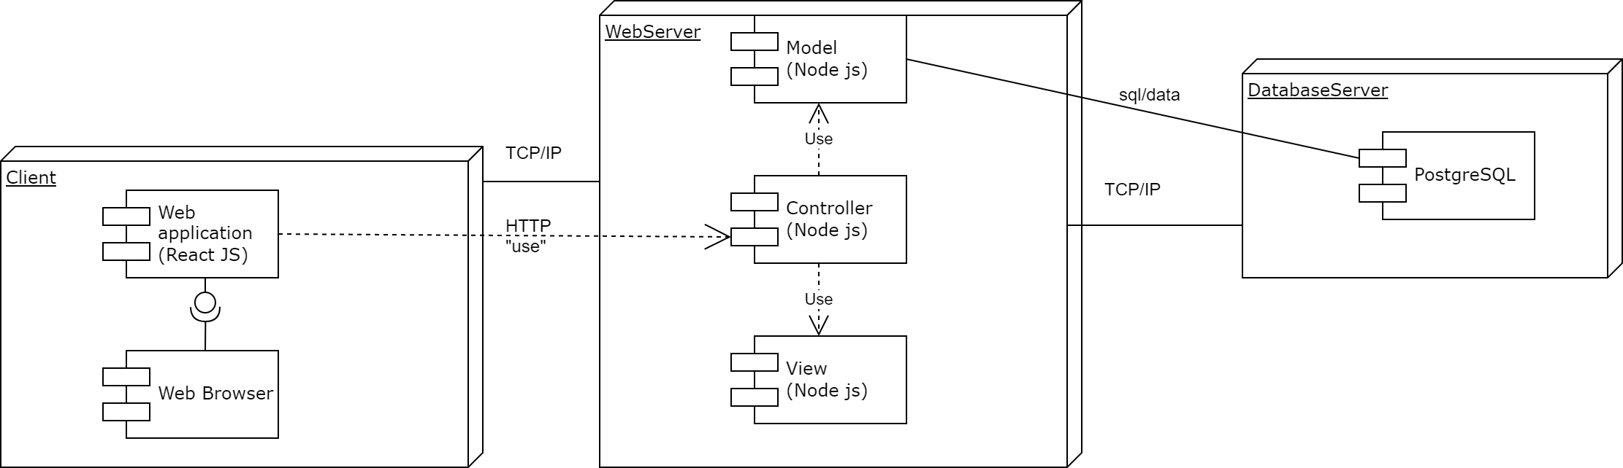

Рис. 11. Диаграмма компонентов

## **5.9 Backlog**

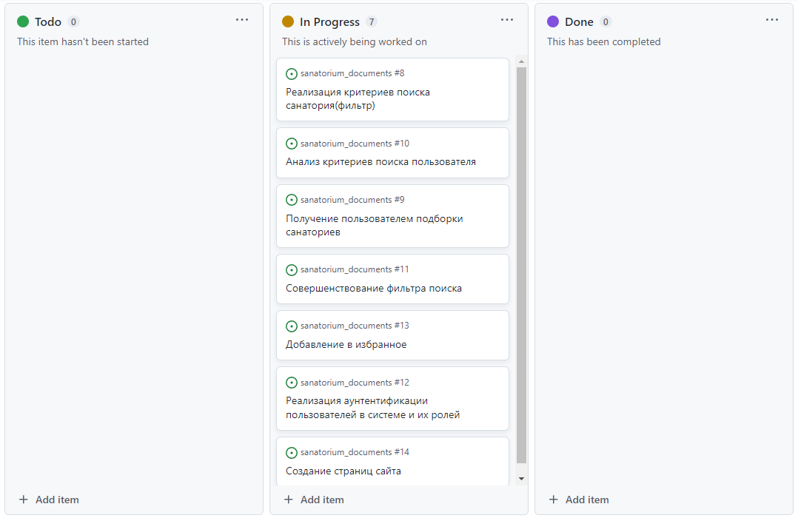

Рис. 12. Backlog

# **ЛИТЕРАТУРА**

* 1. Ларман К. Применение UML 2.0 и шаблонов проектирования. - 3-е изд. - Диалектика, 2019. - 736 с.
  2. Эрик Э. Предметно-ориентированное проектирование (DDD): структуризация сложных программных систем.: Пер. с англ. - М.: 000 "И.Д. Вильямс", 2011. - 448 с. : ил. - Парал. тит. англ.
  3. Элти Д., Кумбс М. Экспертные системы: концепции и примеры / Д. Элти, М. Кумбс. - М.: Финансы и статистика, 2006. – 236 c.
  4. ГОСТ 34.602-2020 Информационная технология. Комплекс стандартов на автоматизированные системы. Техническое задание на создание автоматизированной системы [Электронный ресурс]: Учебно-методические материалы – URL: https://docs.cntd.ru/document/1200181804 (дата обращения: 08.04.2023).
  5. ГОСТ Р 59793–2021 Комплекс стандартов на автоматизированные системы. Автоматизированные системы. Стадии создания. [Электронный ресурс]: Учебно-методические материалы – URL: https://protect.gost.ru/v.aspx?control=8&baseC=-1&page=0&month=-1&year=-1&search=&RegNum=1&DocOnPageCount=15&id=231287 (дата обращения: 08.04.2023).
  6. ГОСТ 34.201-2020 Информационная технология. Комплекс стандартов на автоматизированные системы. Виды, комплексность и обозначение документов при создании автоматизированных систем. [Электронный ресурс]: Учебно-методические материалы – URL: https://docs.cntd.ru/document/1200181803 (дата обращения: 08.04.2023).
  7. Проектирование информационных систем. Лекции. Модель вариантов использования [Электронный ресурс]: Учебно-методические материалы - Электрон. текстовые дан. – URL: https://sites.google.com/site/anisimovkhv/learning/pris/lecture/tema12 (дата обращения: 08.04.2023).
  8. Шаблоны корпоративных приложений / Мартин Фаулер, Дейвид Райс, Мэттью Фоммел, Эдвард Хайет, Роберт Ми, Рэнди Стаффорд, - 2-е изд. – М.: Вильямс, 2016. – 544 с.
  9. Нестерова Е.В. Портал sanatoria.ru как пример успешного продвижения для санаторно-курортных организаций. Практическая значимость информационного портала / Е.В. Нестерова, И.А. Бокова / Вопросы курортологии, физиотерапии и лечебной
  10. Шинкаренко В.С. О создании информационного портала sanatoria.ru - поиск по всем санаториям России/ В.С. Шинкаренко, С.А. Жуков, Е.В. Нестерова// Физиотерапевт. — 2008. — №7. — С. 59-61.
  11. Кривошеев Б.М. Веб-сервис поиска санаториев с расширенными возможностями фильтрации ООО "ОТКРОЙ СВОЙ МИР" // Теплотехника и информатика в образовании, науке и производстве (ТИМ-2015): материалы науч. конференции Екатеринбург: Изд-во УРФУ, 2015 — С. 293-297
  12. Внутренний туризм не пострадает от геополитической нестабильности. — Текст : электронный // Ассоциации туроператоров России : [сайт]. — URL: https://www.atorus.ru/node/49791 (дата обращения: 08.04.2023).